Číslo šablony: III/2
VY_32_INOVACE_P3_3.17

Tematická oblast: Čtenářská gramotnost a porozumění textu
John Irving, Pravidla moštárny

Typ: DUM - pracovní list
Předmět: ČJL, ČJS
Ročník: 5. r. (6leté), 4. r. (4leté), 6. r. (6leté)

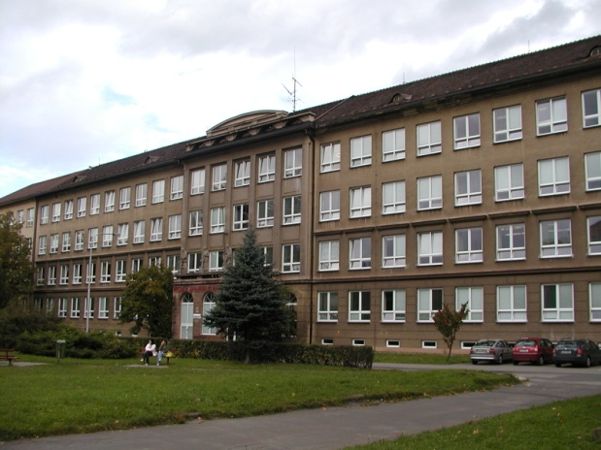

Zpracováno v rámci projektu
EU peníze školám
CZ.1.07/1.5.00/34.0296

Zpracovatel:
Mgr. Kateřina Macurová
Gymnázium, Třinec, příspěvková organizace
Datum vytvoření: prosinec 2012

Metodický list
Pracovní list je určen pro žáky 4. ročníku čtyřletého, 5. ročníku šestiletého studia a semináře z českého jazyka a literatury. Slouží k procvičování práce s textem, opakování učiva a případně i ověřování znalostí. Lze pracovat písemně nebo ústně. Inovace spočívá v možnosti využít tento pracovní list i interaktivně. Žáci pracují samostatně nebo ve skupinách. Na závěr se provede shrnutí znalostí.
Doba využití PL: 45 minut

Četba ukázek: (10 minut) samostatně nebo ve skupinách

John Irving – Pravidla moštárny

Ukázka 1
S Homerem Wellsem to bylo jiné. On nesnil o odchodu ze St. Cloud´s. Princové z Maine, jež vídal před sebou, králové Nové Anglie, které znal ze svých představ, vládli se svým dvorem v St. Cloud´s. Nikam neodcházeli. Nevyplouvali na moře, nikdy oceán nespatřili. Ale požehnání doktora Larche působilo i na Homera Wellse jaksi povznášejícím způsobem. I pro něj bylo plné naděje. Tito princové z Maine, tihle králové Nové Anglie, tito sirotci ze St. Cloud´s – ať už byli kdokoliv – určitě byli hrdiny svých životů. Homer to jasně vnímal i ve tmě. Tu znalost mu dal doktor Larch, jako by byl jeho otec.
Chovat se jako princ, ba jako král, to je možné dokonce i v St. Cloud´s. To se jim pravděpodobně Larch pokoušel sdělit.
Homeru Wellsovi se zdálo, že je princem. Vzhlédl ke svému králi, sledoval každičký pohyb doktora Larche. Homer nemohl zapomenout především na to, že ta věc byla překvapivě studená.
„To protože je mrtvé, že ano?“ tázal se dr. Larche. „Proto je tak studené?“
„Ano,“ odvětil dr. Larch. „Když se to tak vezme, Homere, nebylo nikdy živé.“
„Nikdy živé,“ opakoval Homer Wells.
„Někdy, „ vykládal dr. Larch, „žena prostě nedokáže zastavit těhotenství. Cítí, že dítě je dítětem hned od té první jiskřičky a musí ho porodit. I když ho nechce a nemůže se o něj starat. Tak přijde k nám a porodí tu své dítě. Nechá ho tady, u nás. Svěří nám je, abychom mu našli domov.“
„Udělá z něj sirotka,“ prohlásil Homer Wells. „Někdo ho pak musí adoptovat.“
„Obyčejně ho někdo adoptuje,“ přikývl dr. Larch.
„A někdy,“ pokračoval Homer Wells, „to ta žena neudělá. Je to tak? Nepočká, až se dítě narodí.“
„Někdy,“ opáčil dr. Larch, „ta žena ví již od počátku těhotenství, že to dítě nechce.“
„Takže je sirotek už od začátku,“ doplnil Homer Wells.
„Dá se to tak říct,“ opakoval dr. Larch. „Anebo to můžeš brát tak, že mu zabrání stát se dítětem – prostě to zastaví. V prvních třech nebo čtyřech měsících ten plod ještě nemá svůj vlastní život. Žije ze své matky. Není vyvinutý.“
„Je jen trochu vyvinutý,“ dodal Homer Wells.
„Ještě se sám od sebe nepohybuje,“ vysvětloval dr. Larch.
„A nemá ani pořádný nos,“ vzpomněl si Homer Wells. Ta věc, co držel v ruce, neměla chřípí ani opravdový, svislý nos. Nosní dírky zely z tváře přímo dopředu, jako u prasete.
„Někdy,“ vyprávěl dr. Larch, „je-li ta žena velmi silná a ví, že se o dítě nikdo nepostará, kdyby ho porodila, a nechce dítě přivést na svět a potom mu hledat domov, přijde za mnou a já to zastavím.“
Ukázka 2
Papíry dr. Larche obsahovaly rozsáhlé záznamy o rodinách – avšak jen o těch, které adoptovaly sirotky. V rozporu s tím, co se domnívala Melony, zde nebyly žádné zápisky o skutečných rodičích sirotků. Záznamy o každém sirotkovi začínaly datem jeho narození, následovalo pohlaví, délka v palcích, váha v librách, jméno, které obdržel od sestry (byl-li to chlapec) nebo od paní Greganové či od sekretářky z dívčího oddělení (pokud to bylo děvče). Jen tohle a záznamy o chorobách a očkováních. Nic víc tu nebylo. Mnohem tlustší složky obsahovaly informace o adoptivních rodinách. Dr. Larch pokládal za důležité vědět toho o nich co nejvíc.
„U nás v St. Cloud´s,“ napsal, „pokaždé, když se chystám zavést či porušit nějaké pravidlo, myslím především na budoucnost sirotků. Například v zájmu jejich budoucnosti ničím všechny záznamy o totožnosti jejich přirozených matek. Ty nešťastné ženy, které zde porodily, musely učinit nanejvýš obtížné rozhodnutí a neměly by v budoucnu být vystaveny riziku, že mu budou čelit ještě jednou. A téměř ve všech případech je žádoucí, aby byl sirotek ušetřen jakéhokoliv pozdějšího pátrání po svých biologických rodičích. Ve většině případů by měli být rozhodně ušetřeni informací o tom, kdo jsou jejich skuteční rodiče.
Myslím na ně, vždycky jen na ně – na sirotky! Samozřejmě, že jednoho dne to budou chtít vědět. Přinejmenším budou zvědaví. Ale co komu pomůže nahlížení do minulosti? Co sirotkům poslouží, že se budou mít za čím ohlížet? Sirotci především potřebují hledět do budoucna.
Práce s textem

- Zařaďte dílo k literárnímu druhu a žánru, doložte na výňatku.
- Stručně nastiňte obsah díla.
- Charakterizujte dílo z hlediska jazykového a kompozičního.
- Charakterizujte postavy dokrota Larche a Homera Wellse.
- Na základě výňatku vysvětlete význam titulu knihy „Pravidla moštárny“.
- Proč si John Irving pro svou knihu vybral témata jako interrupce a sirotčinec? Jaká další témata se v knize objevují?
- Vyjádřete hlavní myšlenku díla.
- Jmenujte jiná díla, která zpracovávají podobnou tematiku.
- Pokud jste viděli filmovou adaptaci, srovnejte ji s knihou. Čím se liší?
- Co víte o Johnu Irvingovi? Čím je jeho tvorba výjimečná?

Použité zdroje
Irving, John. Pravidla moštárny. Praha: Odeon, 2005. ISBN 80-207-1178-3.
Archiv autora

